- العطاءات قيد التنفيذ
 | - عطاء رقم 23 /2021 الخاص بتنفيذ استكمال توسعة القسم السريري لمبنى طب الاسنان في الجامعة الاردنية
- المقاول: السادة شركة سدين الاردنية للمقاولات والاعمال الانشائية  - قيمة العطاء حسب قرار الاحالة : 8717344.020 دولار امريكي  - تاريخ امر المباشرة : 10/5/2022  - تاريخ التسليم حسب تاريخ الاحالة : 10/5/2024  - تاريخ التسليم بعد التمديدات الموافق عليها من قبل لجنة الاشغال الرئيسية : 25/8/2024  - قيمة الاوامر التغييرية الموافق عليها 425303 دولارا  - نسبة الاوامر التغييرية مقارنة بالعطاء 5% |  | 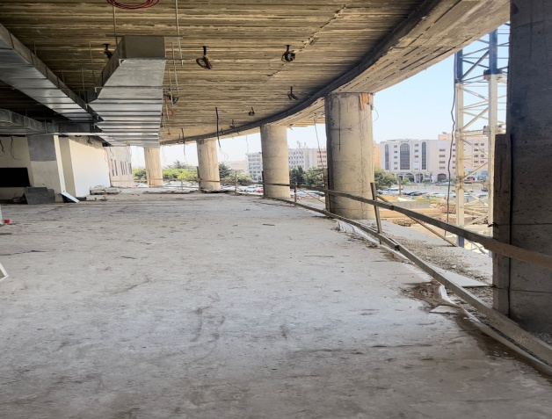
 |  | 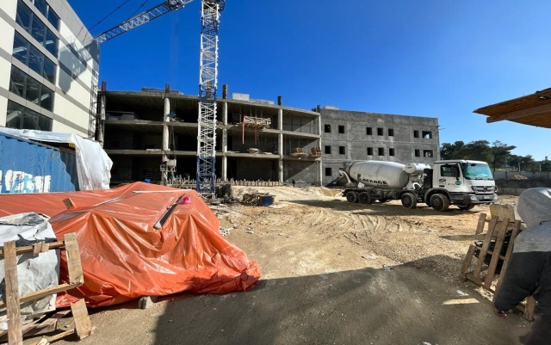
2.عطاء رقم 74/2022 الخاص بازالة واعادة انشاء الطابق التاسع في مستشفى الجامعة
- المقاول: السادة شركة أمجد علي محمود مصطفى وشريكه/ السوريكي للمقاولات الانشائية  - قيمة العطاء حسب قرار الاحالة : 470,000 دينار  - تاريخ امر المباشرة : 18/1/2023  - مدة العطاء حسب قرار الاحالة : 365 يوم تقويمي  - تاريخ التسليم حسب تاريخ الاحالة : 18/1/2024  - تاريخ التسليم بعد التمديدات الموافق عليها من قبل لجنة الاشغال الرئيسية : 20/4/2023  - قيمة الاوامر التغييرية الموافق عليها : 13750 دينار |  | 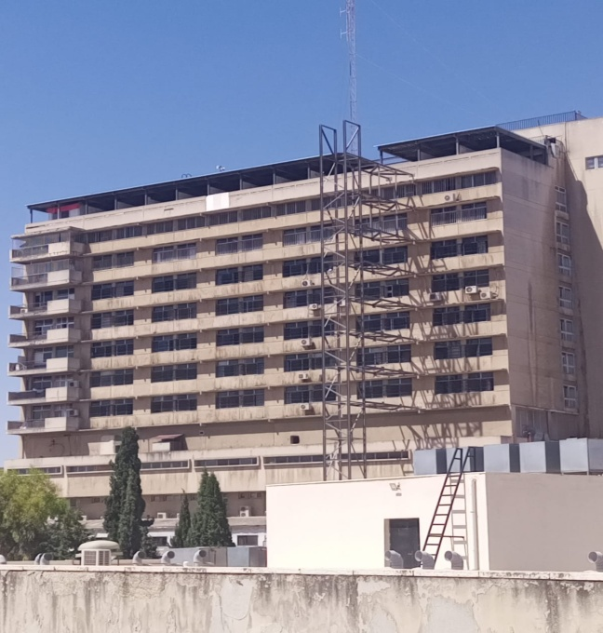
3. عطاء رقم 155/2023 الخاص بصيانة اللكسان في مجمع القاعات الطبية/ الجامعة الاردنية
- المقاول: مؤسسة عدنان حياصات للمقاولات  - قيمة العطاء حسب قرار الاحالة : 2160 دينار  - تاريخ امر المباشرة : 4/9/2023  - مدة العطاء حسب قرار الاحالة : 14 يوم تقويمي  - تاريخ التسليم حسب تاريخ الاحالة : 17/9/2023  - قيمة الاوامر التغييرية الموافق عليها : لا يوجد |  | 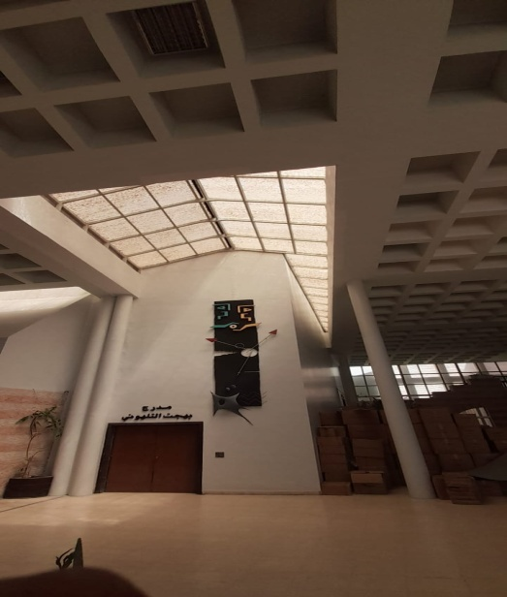
4. قرار تلزيم رقم 13/2023 الخاص بصيانة وتحديث غرفة البويلر في كلية الهندسة والتكنولوجيا
- المقاول: مؤسسة ابو حرب للمقاولات  - قيمة العطاء حسب قرار الاحالة : 4950 دينار  - تاريخ امر المباشرة : 13/8/2023  - مدة العطاء حسب قرار الاحالة : 14 يوم تقويمي  - تاريخ التسليم حسب تاريخ الاحالة :22/8/2023  والعطاء في مرحلة الاستلام  - قيمة الاوامر التغييرية الموافق عليها : لا يوجد |  | 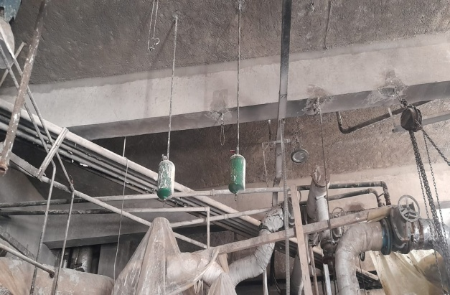
5. عطاء رقم 91/2023 الخاص بإعادة التأهيل الانشائي لمبنى قاعة المرافعات في كلية الحقوق
- المقاول: السادة مؤسسة حربي الحجاج للمقاولات
- قيمة العطاء حسب قرار الاحالة : 22371.790 دينار
- تاريخ امر المباشرة : 10/9/2023
- مدة العطاء حسب قرار الاحالة : 60 يوم تقويمي
- تاريخ التسليم حسب تاريخ الاحالة : 10/11/2023
- قيمة الاوامر التغييرية الموافق عليها : لا يوجد

6. عطاء رقم 247/2022 الخاص بتوسعة قسم الجراحة الطلابية لكلية طب الاسنان
- المقاول: السادة شكة عماد ابو اصبع للمقاولات  - قيمة العطاء حسب قرار الاحالة : 29200 دينار  - تاريخ امر المباشرة : 9/7/2023  - مدة العطاء حسب قرار الاحالة : 60 يوم تقويمي  - تاريخ التسليم حسب تاريخ الاحالة : 9/9/2023  - قيمة الاوامر التغييرية الموافق عليها : لا يوجد |  | 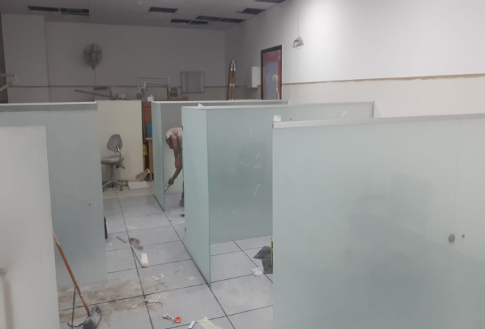
7. عطاء رقم 496/2022 الخاص بصيانة ارضية وقنوات التصريف لمصنع الالبان في كلية الزراعة وقرار التلزيم رقم 282/2023 الخاص بأعمال البنية التحتية لخطوط المياه والصرف الصحي لمصنع الالبان
- المقاول لقرار التلزيم والعطاء الاصلي: السادة مؤسسة ابو حرب للمقاولات  - قيمة العطاء لقرار التلزيم : 2500 دينار  - تاريخ امر المباشرةالقرار التلزيم : 3/9/2023  - مدة العمل لقرار التلزيم حسب قرار الاحالة : 30 يوم تقويمي  - تاريخ التسليم حسب تاريخ الاحالة : 3/10/2023  - قيمة العطاء رقم 496/2022: 9771.60 دينار  - تاريخ امر المباشرة: بعد انهاء اعمال قرار التلزيم  - مدة العمل حسب حسب قرار الاحالة : 30 يوم تقويمي |  | 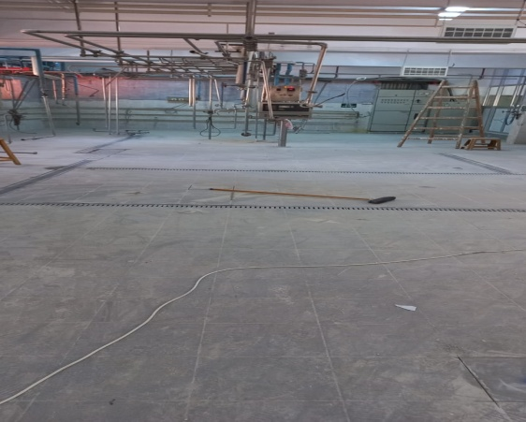
8. عطاء رقم 148/2023 الخاص بإعادة تأهيل ممرات في مبنى سكن الزهراء في الجامعة الاردنية
- المقاول: السادة مؤسسة زياد الحجاج للمقاولات  - قيمة العطاء حسب قرار الاحالة : 24756.050 دينار  - يتم حاليا العمل على تسليم الموقع للمقاول واصدار امر المباشرة بعد ازالة المعوقات في الموقع  - مدة العطاء حسب قرار الاحالة : 90 يوم تقويمي |  | 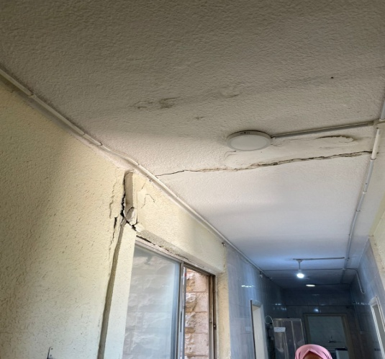
9. عطاء رقم 425/2022 الخاص بتقديم و تركيب نظام تكييف و اسقف ثانوية و وحدات انارة لمدرج بهجت التلهوني
- المقاول: السادة شركة اورانوس للمقاولات  - قيمة العطاء حسب قرار الاحالة : 84743.300دينار  - تاريخ امر المباشرة : 7/3/2023  - مدة العطاء حسب قرار الاحالة : 180 يوم تقويمي  - تاريخ التسليم حسب تاريخ الاحالة : 7/9/2023  - قيمة الاوامر التغييرية الموافق عليها : لا يوجد |  | 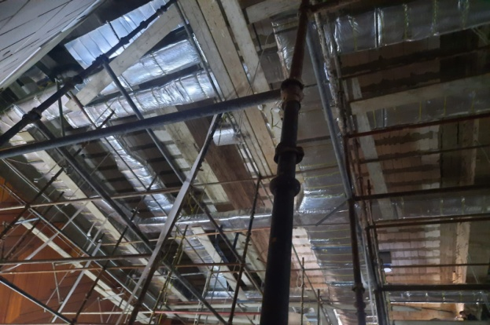
10. الجامعة الاردنية عطاء رقم 92/2023 الخاص بإنشاء جدار تدعيم لسور مسجد
- المقاول: السادة مؤسسة المنارة للمقاولات  - قيمة العطاء حسب قرار الاحالة : 7035دينار  - تاريخ امر المباشرة : 13/8/2023  - مدة العطاء حسب قرار الاحالة : 30 يوم تقويمي  - تاريخ التسليم حسب تاريخ الاحالة : 13/9/2023  - قيمة الاوامر التغييرية الموافق عليها : لا يوجد |  | 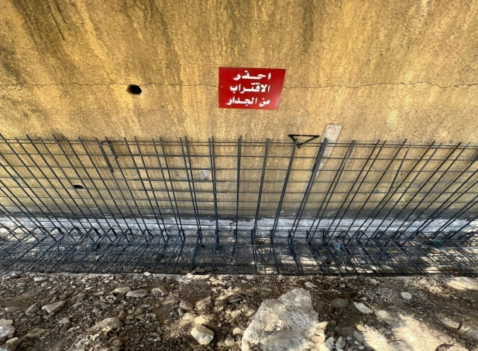
11. مشروع تحديث ملاعب ومرافق كلية علوم الرياضة والمحال على السادة الشركة العربية لتركيب وتجهيز الملاعب / عطاء استثمار حيث تمت المباشرة بتاريخ 4/9/2023 ومتوقع انهاء الاعمال بتاريخ 1/12/2023
12. عطاء رقم 87/2017 الخاص بتصميم وتوريد وتركيب وفحص وتشغيل وصيانة وتنظيف محطات توليد كهرباء باستخدام الألواح الكهروضوئية بقدرة 16 ميجاواط تيار متردد (16 MW AC) .
- القيمة الإجمالية للعطاء:(14676443.293) دينار  - تاريخ امر المباشرة : 13/8/2023  - تم تسليم( Zone 1 ) , ( Zone 2 ) , بند ( SCADA System ) من ( Zone 3 ) و (Zone 3) العطاء استلاما اوليا مع وجود بعض الملاحظات التي يقوم المقاول حاليا بإصلاحها بإستثنا اعمال الهنجر وال wheeling في المدينة الرياضية وارض دراسات المرأة بقدرة 1.62M |  | 